HÖHERE TECHNISCHE BUNDESLEHRANSTALT
HOLLABRUNN

Höhere Abteilung für Elektronik – Technische Informatik

Klasse / Jahrgang: 4BHELI | Gruppe: 2 / a | Übungsleiter:  Prof. Geischläger
Übungsnummer: VI/2 | Übungstitel: Java
Datum der Übung: 31.05.2005 | Teilnehmer: Glaßner, Hagmann, Schett, Weiß
Datum der Abgabe: 14.06.2005 | Schriftführer: Hagmann |  | Unterschrift:

Beurteilung
Aufgabenstellung
Dokumentation
Messschaltungen
Messtabellen
Berechnungen
Programmlistings
Auswertung
Diagramme
Berechnungen
Simulationen
Schlussfolgerungen
Kommentare
Inventarliste
Messprotokoll
Form
Summe

Allgemeiner Teil
Titel der Übung: Java
Übungsnummer: VI/2
Übungsplatz: PRT-Raum
Datum der Übung: 31.05.2005
Klasse: 4 BHELI
Schriftführer: Andreas Hagmann
Übungsteilnehmer: Sebastian Glaßner
Andreas Hagmann
Benjamin Schett
Bernhard Weiß

Inhaltsverzeichnis
Allgemeiner Teil 2
Inhaltsverzeichnis 2
1. Allgemeine Bemerkungen 3
2. Java-Runtimeenvironment und JSDK 3
2.1. Java-Runtimeenvironment 3
2.2. JDK 3
3. Verwendung des Compilers 4
3.1. Kompilieren eines Programms 4
4. Ein einfaches Programm 5
4.1. Quelltext 5
4.2. Programmausführung 5
4.3. Programmbeschreibung 5
5. Ein einfaches Java-Applet 6
5.1. Der Quellcode 6
5.2. Die HTML- Datei 6
5.3. Ausführung des Programms 6
5.4. Programmbeschreibung 7
6. Erweitern des Applet 7
6.1. Quellcode 7
6.2. HTML- Datei 7
6.3. Programmausführung 8
6.4. Programmbeschreibung 8
7.1. Quelltext 9
7.2. HTML- Datei 10
7.3. Ausführung des Programm 10
7.4. Programmbeschreibung 10

Anhang, vom Übungsleiter erhaltene Literatur

1. Allgemeine Bemerkungen
Da bei dieser Übung keine Laborgeräte verwendet wurden, liegt diesem Protokoll keine Inventarliste bei. Es wurde bei dieser Übung auch kein Messprotokoll geführt, da alle Übungsaufgaben mit dem Computer durchgeführt wurden und daher gleich mit einem Editor bzw. mit Screenshoots mitprotokolliert wurde.
Ich führte die Übung auf meinem Notebook unter Linux durch.

2. Java-Runtimeenvironment und JSDK

2.1. Java-Runtimeenvironment
Das Java-Runtimeenvironment oder auch Java-Laufzeitumgebung wird benötigt um Java Programme auszuführen. Es ist für alle gängigen Betriebssysteme frei erhältlich. Daher sind Java Programme auf allen gängigen Betriebssystemen lauffähig.
Wenn alles korrekt installiert ist kann man mit dem Befehl „java –version“ in der Kommandozeile die installierte Version erfahren.

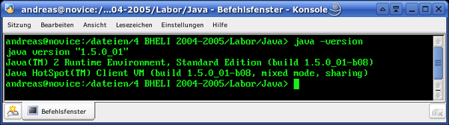

2.2. JDK
Das Java Development Kit wird benötigt um Java Programme zu erstellen. Es beinhaltet unter anderem das Java-Runtimeenironment, einen Java Compiler und ein Programm, das aus den Java Sourcen eine HTML-Dokumentation erstellt.

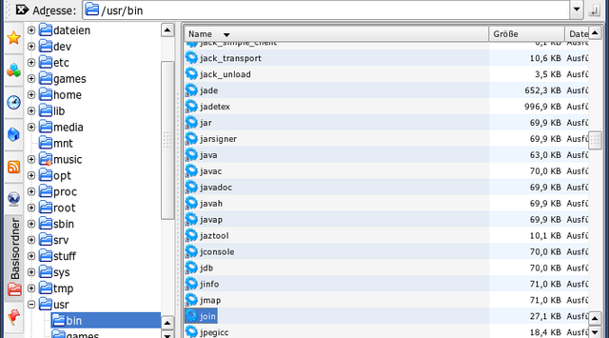
Unter Linux findet man Verknüpfungen zu diesen Programmen im Ordner „/usr/bin“.
Rot eingerahmt: jar Java Archiver
java Java Runtime Environment
javac Java Compiler
javadoc Java Documentation erstellen

Das Java Runtimeenvironment und das JDK stehen auf der SUN Website (http://java.sun.com/downloads) als Download zur Verfügung.
Auch eine Dokumentation zu Java ist auf der Sun Homepage verfügbar (http://java.sun.com/docs).

3. Verwendung des Compilers
Bei dieser Übung wurde keine Entwicklungsumgebung verwendet, sondern der Quelltext wurde mit einem Editor geschrieben und danach wurde der Compiler in der Kommandozeile aufgerufen.

3.1. Kompilieren eines Programms
Wenn das JDK erfolgreich installiert ist kann man mit „javac“ in der Kommandozeile den Compiler aufrufen, da dabei keine Datei übergeben wurde gibt er als Hilfe alle möglichen Optionen aus.

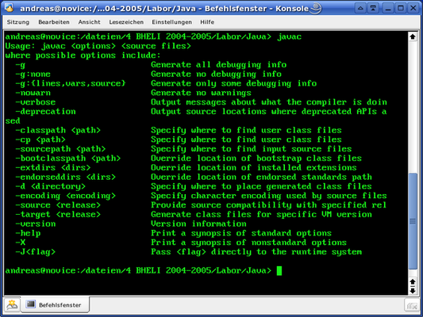

Eine Java Quellcodedatei (*.java) kann man kompilieren indem man sie dem Compiler übergibt. Wenn man sich in dem Verzeichnis befindet indem sich auch die Quellcodedatei befindet sieht das folgendermaßen aus.
javac datei.java
Der Compiler erstellt aus dem Quellcode einen Bytecode mit der Endung „class“. Diese erhält denselben Namen wie die Quellcodedatei. Die class-Datei ist mit Hilfe des Java Runtimeenvironment als Programm lauffähig. Ein Java Programm wird wie folgt gestartet.
java datei
Zu beachten ist, dass bei einem Programmaufruf die Endung „class“ weggelassen werden muss.

4. Ein einfaches Programm

4.1. Quelltext
Der Quellcode für das erste Programm wurde uns vom Übungsleiter als Kopie ausgehängt und musste nur mit einem Editor abgeschrieben werden.

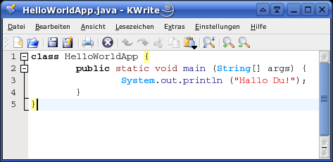

Danach wurde die Datei mit dem Namen „HelloWorldApp.java“ (Die Datei muss denselben Namen aufweisen wie die Klasse) gespeichert und anschließend kompiliert und ausgefühert.

4.2. Programmausführung
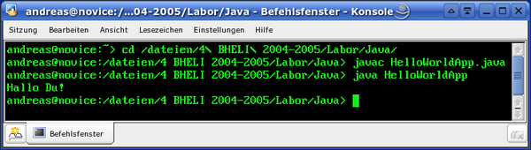

4.3. Programmbeschreibung
In der ersten Zeile wird die Klasse „HelloWorldApp“ definiert. Diese beinhaltet die Methode „main“ die in einer Application enthalten sein muss (vergleichbar mit der „main ()“ Funktoin in C) und nach dem Programmstart aufgerufen wird. Die 3. Zeile schreibt mit der Methode „println (string)“ des Feldes „out“ der Klasse „System“ den String „Hallo Du!“ auf die Standardausgabe.

5. Ein einfaches Java-Applet
Ein Java-Applett ist ein Java Programm, das in eine HTML-Datei eingebunden ist und mit einem Webbrowser angezeigt werden kann. Dazu muss im Webbrowser Java aktiviert sein.

5.1. Der Quellcode
Der Code für das Applet wurde uns wieder vom Übungsleiter zur Verfügung gestellt.

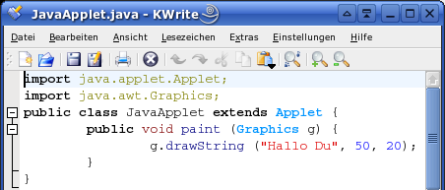

5.2. Die HTML- Datei
Auch die HTML-Datei wurde vom Übungsleiter vorbereitet.

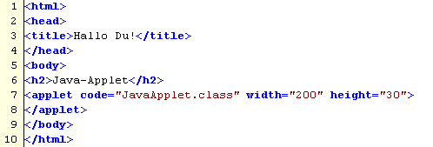

5.3. Ausführung des Programms
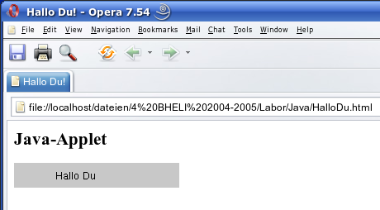

5.4. Programmbeschreibung
In den ersten beiden Zeilen werden mittels „import“ die Klasse Applet und Graphics eingebunden (zu vergleichen mit der „include“ Anweisung in C). Das Applet selbst ist eine Aberbung der Klasse Applet. In der Methode „paint“ wird mittels der Methode „drawString“ aus der Klasse „Graphics“ der String „Hallo Du“ an der übergebenen Position 50, 20 ausgegeben.

In der HTML-Datei wird das Applet mit dem Tag <applet> eingebunden. Mit „width“ und „height“ wird die Größe des Applets festgelegt.

6. Erweitern des Applet

6.1. Quellcode
Wir sollten nun die Schriftgröße und Schriftfarbe des Applet verändern.
Der Quelltext wurde folgendermaßen erweitert.

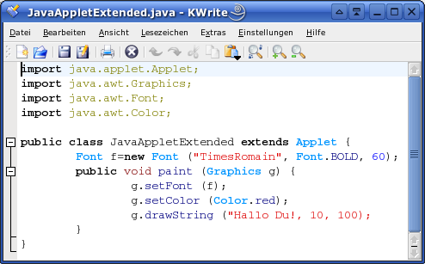

6.2. HTML- Datei
In der HTML-Datei musste nur die Größe des Applets verändert werden.

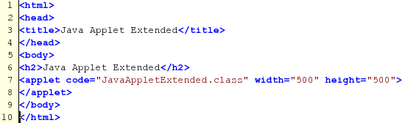

6.3. Programmausführung
Danach wird der Text „Hallo Du“ fett, rot und größer dargestellt.

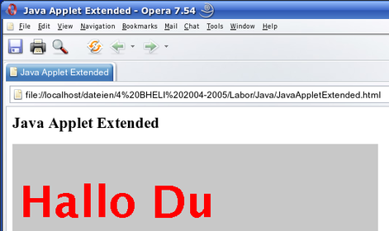

6.4. Programmbeschreibung
Für dieses Applet wurde das Applet aus Punkt 5 erweitert. Es wurden die 2 Klassen „Font“ und „Color“ hinzugefügt. In der 7. Zeile wurde eine Schrift definiert, die in der 9. Zeile dem Graphics Objekt „g“ zugewiesen wird. In Zeile 10 wird weiter die Schriftfarbe „rot“ gesetzt. Danach wird der String wieder ausgegeben.

In der HTML-Datei wurde nur die Größe des Applets verändert, um den gesamten Text darstellen zu können.
7. Ein weiteres Applet

Bei diesem Teil der Übung wurde uns wieder ein Quelltext vom Übungsleiter zur Verfügung gestellt, der jedoch von uns erweitert werden sollte.
Die Programmoberfläche sollte 2 Eingabefelder beinhalten. Wenn man in eines der Felder einen Text schreibt und ENTER drückt, so soll der eingegebene Text in das andere Feld kopiert werden.

7.1. Quelltext
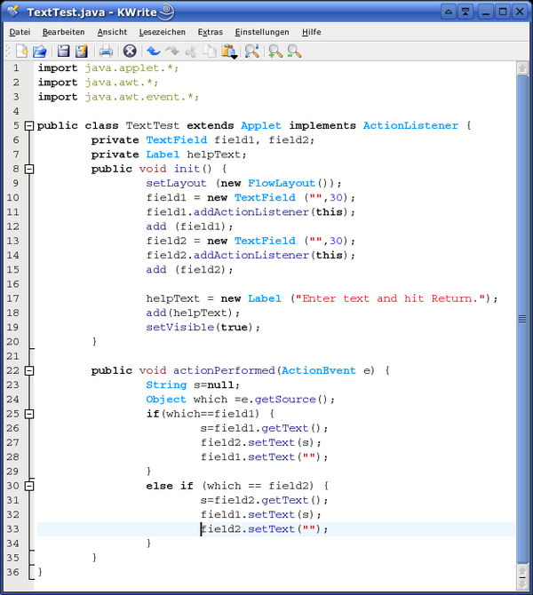

7.2. HTML- Datei
Es wurde die gleiche HTML-Datei wie bei der vorigen Aufgabe verwendet. Es wurde nur der Name des Applet von „JavaApplettExtended.class“ auf „TextTest.class“ geändert.

7.3. Ausführung des Programm
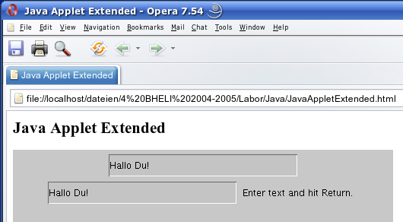

7.4. Programmbeschreibung
Bei den „import“ Anweisungen werden mittels „*“ alle in dem vor dem „.“ angegebenen Package eingebunden.
Beim definieren der Klasse TextTest wird mittels „implements“ die Schnittstelle „ActionListener“ implementiert. Danach werden Referenzvariablen für 2 Textfelder und ein Label definiert. Mit „setLayout“ wird die Anordnung der einzelnen Elemente festgelegt. Weiters werden mit „new“ die eigentlichen Objekte erzeugt. Mit „addActionListener“ werden die beiden Eingabefelder als Eventquelle registriert. Mittels „add“ werden die Elemente dem GUI hinzugefügt und mit „setVisible“ sichtbar gemacht.
Die Methode „actionPerformed“ wird immer aufgerufen, wenn ein Event eintritt (Sie ist in dem Interface „ActionListener“ definiert). Danach wird mit einer „if“ Abfrage der Auslöser des Events ermittelt und weiters der Text in das andere Textfeld kopiert und der Text im Textfeld, das das Event auslöste gelöscht (Das löschen wurde zur Demonstration entfernt, siehe Screenshot).

